Exercice 3.

**1) Bloc code convolutif ajouté chaine de communication avec la modulation QPSK**

**a) Courbe des performances BER en fonction du Eb/No avec un décodage de type soft et hard pour G= (3, [7 5]) et (6, [77 55]).**

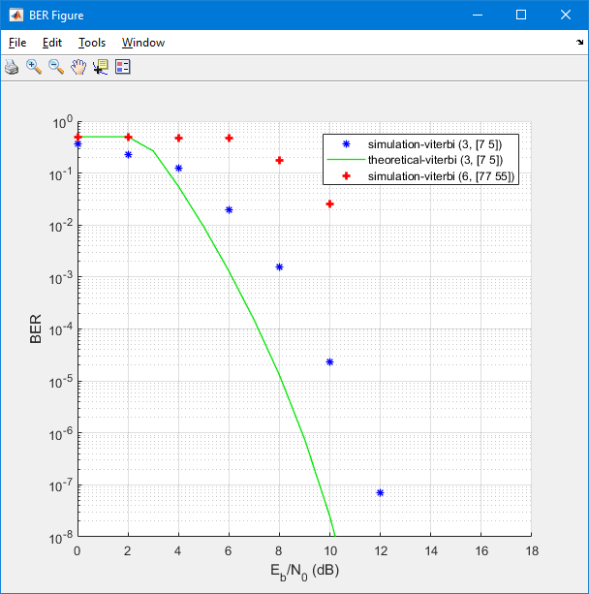

Figure 1 Code convolutif G=(3, [7 5]) et (6, [77 55]) décodage de type hard

**b) Quel est le code le plus performant ?**

Le code le plus performant est G=(3, [7, 5]). Le code G=(6, [77 55]) est un code catastrophique, i.e. un code qui génère une infinité d’erreurs.

**c) Quel est le type de décision le plus efficace ?**

Nous n’avons pas pu implémenter le décodage de type soft.

**2) Modulation QPSK avec code bloc Reed-Solomon**

**a) & b) Courbe des performances BER en fonction du Eb/No avec un décodage de type hard pour RS (7, 3) et RS (32, 28) ainsi que les courbes théoriques.**

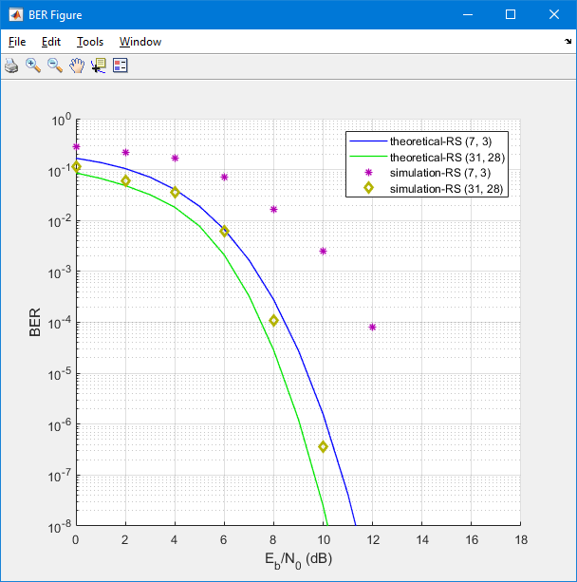

Figure 2 Courbe des performances BER en fonction du Eb/No avec un décodage de type hard pour RS (7, 3) et RS (32, 28) ainsi que les courbes théoriques.

Commentaire : Plus le codage est important, plus il réduit le TEB pour un même Eb.

**3) Les gains obtenus par codage comparés à un système non codé :**

Un TEB donné requiert moins d’énergie par bit (Eb) dans un système codé.